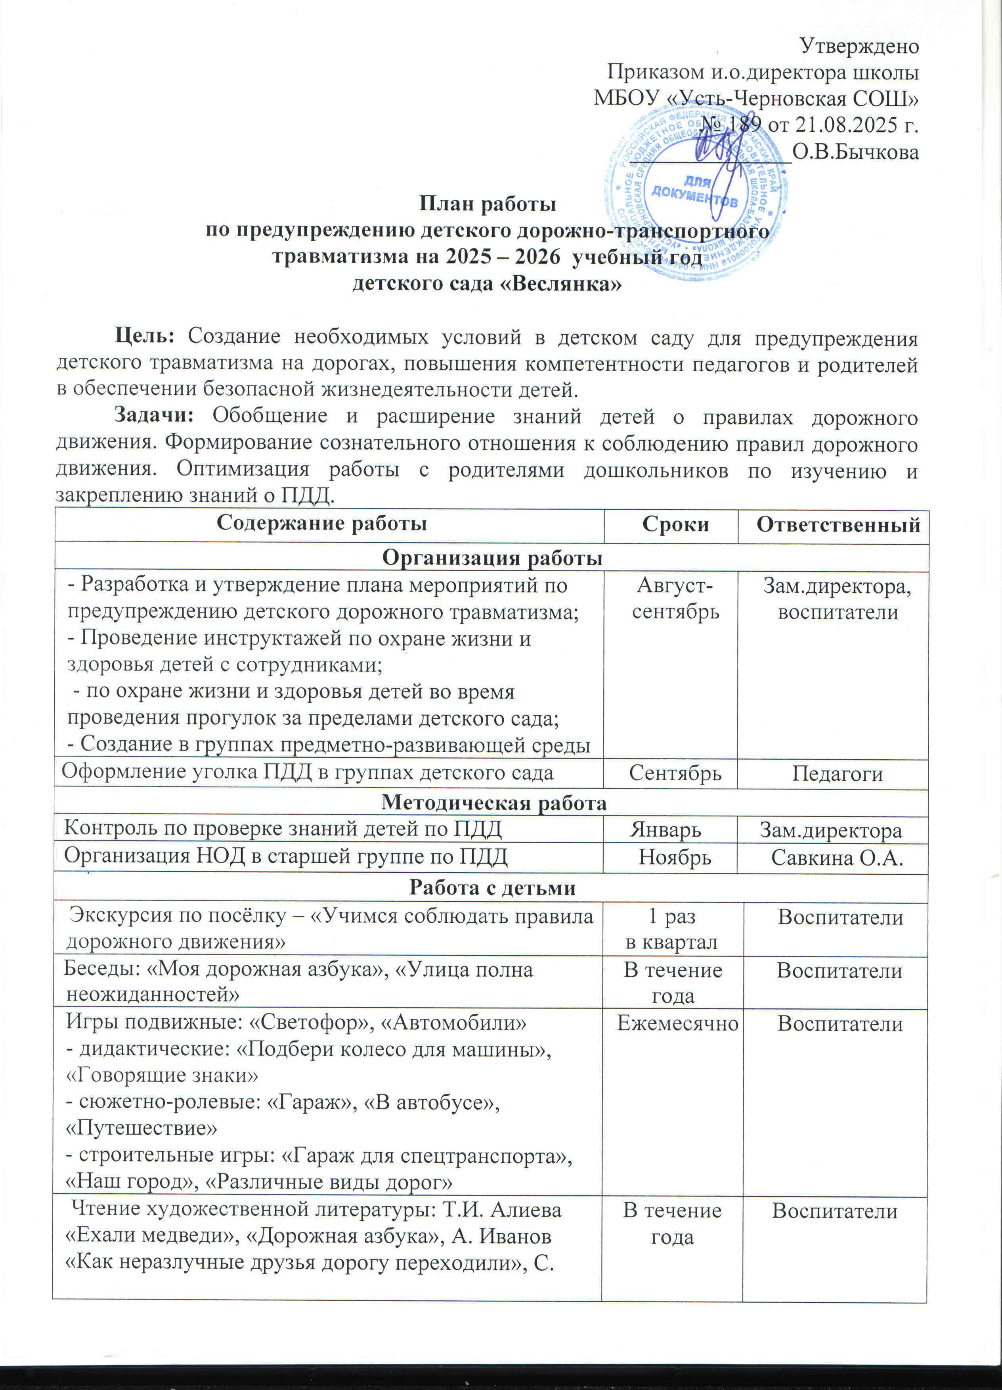

Утверждено
Приказом и.о.директора школы
МБОУ «Усть-Черновская СОШ»
№ 189 от 21.08.2025 г.
______________О.В.Бычкова

План работы
по предупреждению детского дорожно-транспортного
травматизма на 2025 – 2026 учебный год
детского сада «Веслянка»

Цель: Создание необходимых условий в детском саду для предупреждения детского травматизма на дорогах, повышения компетентности педагогов и родителей в обеспечении безопасной жизнедеятельности детей.
Задачи: Обобщение и расширение знаний детей о правилах дорожного движения. Формирование сознательного отношения к соблюдению правил дорожного движения. Оптимизация работы с родителями дошкольников по изучению и закреплению знаний о ПДД.
Содержание работы | Сроки | Ответственный
Организация работы
- Разработка и утверждение плана мероприятий по предупреждению детского дорожного травматизма;  - Проведение инструктажей по охране жизни и здоровья детей с сотрудниками;  - по охране жизни и здоровья детей во время проведения прогулок за пределами детского сада;  - Создание в группах предметно-развивающей среды | Август-сентябрь | Зам.директора, воспитатели
Оформление уголка ПДД в группах детского сада | Сентябрь | Педагоги
Методическая работа
Контроль по проверке знаний детей по ПДД | Январь | Зам.директора
Организация НОД в старшей группе по ПДД | Ноябрь | Савкина О.А.
Работа с детьми
Экскурсия по посёлку – «Учимся соблюдать правила дорожного движения» | 1 раз  в квартал |  |  | Воспитатели
Беседы: «Моя дорожная азбука», «Улица полна неожиданностей» | В течение  года |  |  | Воспитатели
Игры подвижные: «Светофор», «Автомобили»  - дидактические: «Подбери колесо для машины», «Говорящие знаки»  - сюжетно-ролевые: «Гараж», «В автобусе», «Путешествие»  - строительные игры: «Гараж для спецтранспорта», «Наш город», «Различные виды дорог» | Ежемесячно |  |  | Воспитатели
Чтение художественной литературы: Т.И. Алиева «Ехали медведи», «Дорожная азбука», А. Иванов «Как неразлучные друзья дорогу переходили», С. Михалков «Моя улица», «Я еду через дорогу», «Дядя Стёпа», Е.Сигал, М.Ильин «Машина на нашей улице», В.Семерин «Запрещается – разрешается», Б.Жидков «Что я видел», Н.Носов «Просто старушка», Н.Калинина «Как ребята переходили улицу», С.Маршак «Мяч» и др. | В течение года |  |  | Воспитатели
Чтение и заучивание стихотворений С.Михалков «Дядя Стёпа», Я.Пишумов «У любого перекрёстка», «Светофор большой помощник», А.Барто «Грузовик», Е.М.Сосуновой «Светофор» | Январь |  |  | Воспитатели
Просмотр мультфильмов, видеофильмов «Дядя Стёпа», «Дорожные знаки», «В защиту юного пешехода», «Знакомые знаки», «Азбука безопасности на дороге» | Январь |  |  | Воспитатели
Разучивание песен муз. А.Кириллова «Дорожные знаки», «Светофор», муз. А Филиппенко «Машина» | Январь |  |  | Мизёва В.Д.
Работа с родителями
Проведение родительских собраний:  «Детский травматизм. Меры его предупреждения», «Наш путь из дома в детский сад» | В течение  года |  | Зам.директора, воспитатели
Выпуск листовок, буклетов:  «Причины дорожно-транспортного травматизма», «Будь внимателен при выходе из дома» | Февраль |  | Аблязова В.Б.
Консультации для родителей по ПДД «Здоровье детей в наших руках» | Январь |  | Савкина О.А.
Межведомственные связи
Взаимодействие инспектора ГИБДД по вопросам обучения детей правилам дорожного движения | В течение года |  | инспектор ГИБДД, воспитатели

